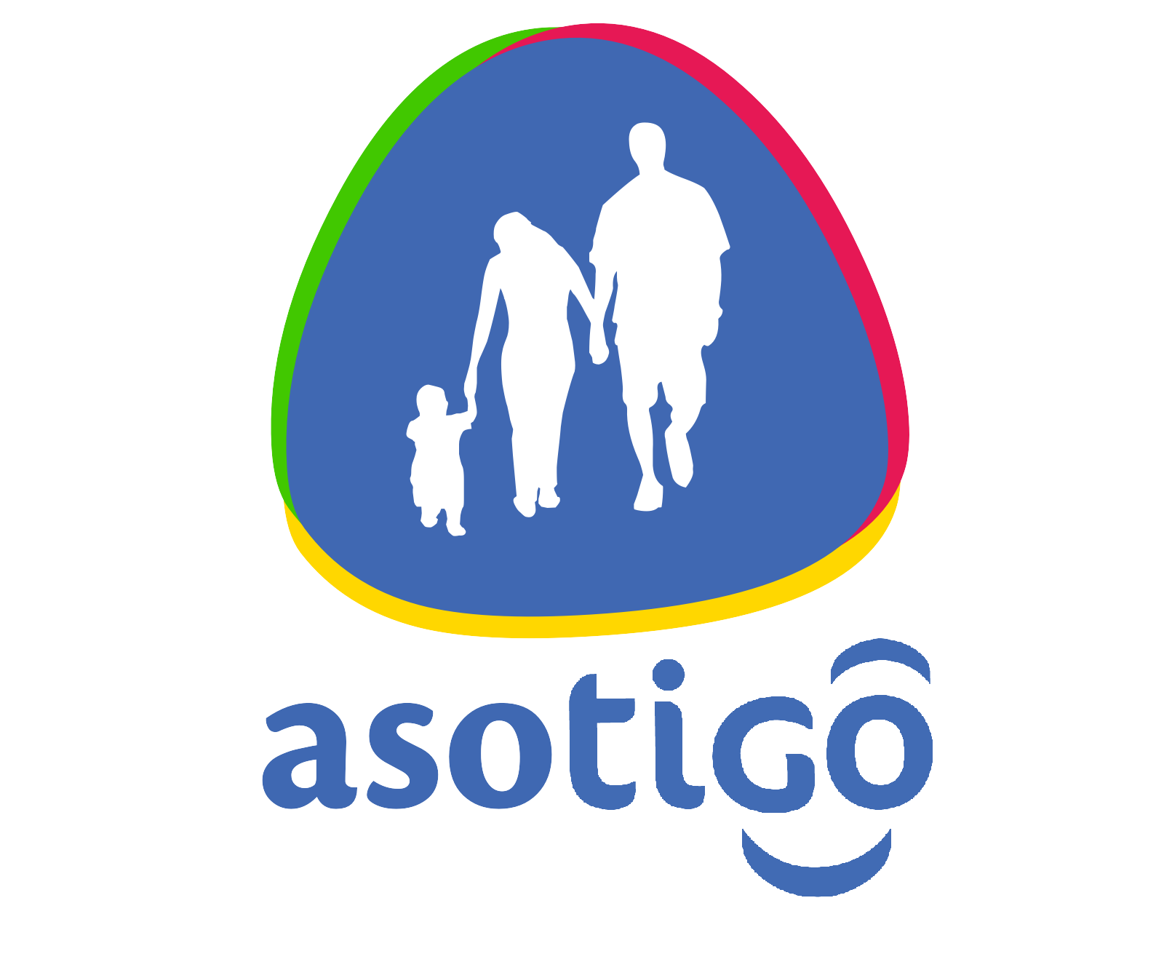

Asociación Solidarista de Empleados de Millicom Cable C.R S.A
Teléfono: (506) 4030-9200 – Ext. 9260/9261 – Fax: 2520-1086
San José, Costa Rica
E-mail: asotigo@tigo.co.cr

ACTUALIZACION DE DATOS

DATOS PERSONALES / LABORALES

___________________ ___________________ _______________________ ____________________
Primer Apellido Segundo Apellido Nombre Completo Número cédula

Ubicación laboral: _________________________________________________________________________

Dirección Personal: ________________________________________________________________________

Nacionalidad: ___________________________ Estado Civil: ________________ Numero Hijos: ______

Tel. Trabajo: _______________Ext.:______ Tel. Casa:_________________ Celular:__________________

DATOS DE LOS HIJOS

- ___________________ ___________________ _____________________ __________________
Primer Apellido Segundo Apellido Nombre Completo Fecha nacimiento

2___________________ ___________________ _____________________ __________________
Primer Apellido Segundo Apellido Nombre Completo Fecha nacimiento

3___________________ ___________________ _____________________ __________________
Primer Apellido Segundo Apellido Nombre Completo Fecha nacimiento

4___________________ ___________________ _____________________ __________________
Primer Apellido Segundo Apellido Nombre Completo Fecha nacimiento

______________________
Firma Asociado

